DỰ ÁN:
TỰ ĐỘNG HÓA QUY TRÌNH KHAI BÁO THÔNG TIN THUẾ
Quy trình: “Kê khai hồ sơ yêu cầu thuế”

TÀI LIỆU HƯỚNG DẪN SỬ DỤNG
Mã số: | RPA_PIT-OTP_USER_GUIDE
Phiên bản: | 1.0.0
Ngày hiệu lực: | 11/11/2021
 | Họ và tên | Chức danh | Ngày, tháng | Ký tên
Soạn thảo | Nguyễn Thị Thu Hường | Member | 11/11/2021
Xem xét | Nguyễn Anh Tú | Sub-leader | 11/11/2021
Thẩm định
Phê chuẩn

LỊCH SỬ THAY ĐỔI
TT | Người thực hiện | Phiên bản | Nội dung sửa đổi, bổ sung | Ngày hiệu lực | Người phê chuẩn
1 | Nguyễn Thị Thu Hường | 1.0.0 | - Tạo mới | 11/11/2021 | Nguyễn Anh Tú
2 | Nguyễn Thị Thu Hường | 1.0.1 | - Thêm mới mục II.3  - Bổ sung II.1, II.2 | 18/11/2021 | Nguyễn Anh Tú
3
4
5
6
7
8

MỤC LỤC

I. MỞ ĐẦU 4
I.1 Mục đích tài liệu 4
I.2 Phạm vi 4
I.3 Giải thích từ ngữ và các chữ viết tắt 4
II. HƯỚNG DẪN SỬ DỤNG PHẦN MỀM 4
II.1 Chạy kê khai 5
II.2 Quét kết quả 13
II.3 Chỉnh sửa cấu hình port 21

MỞ ĐẦU

Mục đích tài liệu
Tài liệu này được xây dựng nhằm hướng dẫn sử dụng các chức năng của robot RPA PIT kê khai thuế. Tài liệu sẽ mô tả chi tiết các chức năng giúp cho người sử dụng nắm được cách thao tác trên phần mềm. Nội dung trình bày trong tài liệu ngắn gọn, theo trình tự các chức năng và hướng dẫn thực hiện từng bước một, vì vậy, người dùng có thể dễ dàng sử dụng ứng dụng bằng cách tham khảo tài liệu này.

Phạm vi
Tài liệu này phục vụ các đối tượng sử dụng phần mềm:
- Khách hàng (người dùng trực tiếp sử dụng hệ thống)

Giải thích từ ngữ và các chữ viết tắt
Thuật ngữ | Ý nghĩa
x.x.x | Phiên bản robot. Ví dụ: 1.0.0, 1.1.0 …

HƯỚNG DẪN SỬ DỤNG PHẦN MỀM
+ Người dùng sẽ chỉnh sửa file config robot để cấu hình cho robot các chế độ chạy:
- Chạy kê khai – theo giờ
- Chạy kê khai – realtime
- Quét kết quả – theo giờ
- Quét kết quả – realtime
+ Ở file config, người dùng có thể chỉnh sửa các thông số, địa chỉ đường dẫn để robot thực hiện chức năng theo mong muốn.
Lưu ý:
- Khi người dùng đặt chạy chế độ liên tục realtime thì mặc định 2 chức năng sẽ chạy luôn realtime, còn chạy chế độ theo giờ thì có thể đặt giờ tùy chọn.
- Thời gian phải điền theo đúng format 24h.
- Sau khi hoàn thành chỉnh sửa file pj-vpo_PIT_x.x.x ở folder pj-vpo người dùng nên nhấn mở file pj-vpo_PIT_x.x.x ở folder pj-vpo để khởi động chạy lại robot theo cấu hình đã cập nhật ở file config_pj-vpo_robot.json.

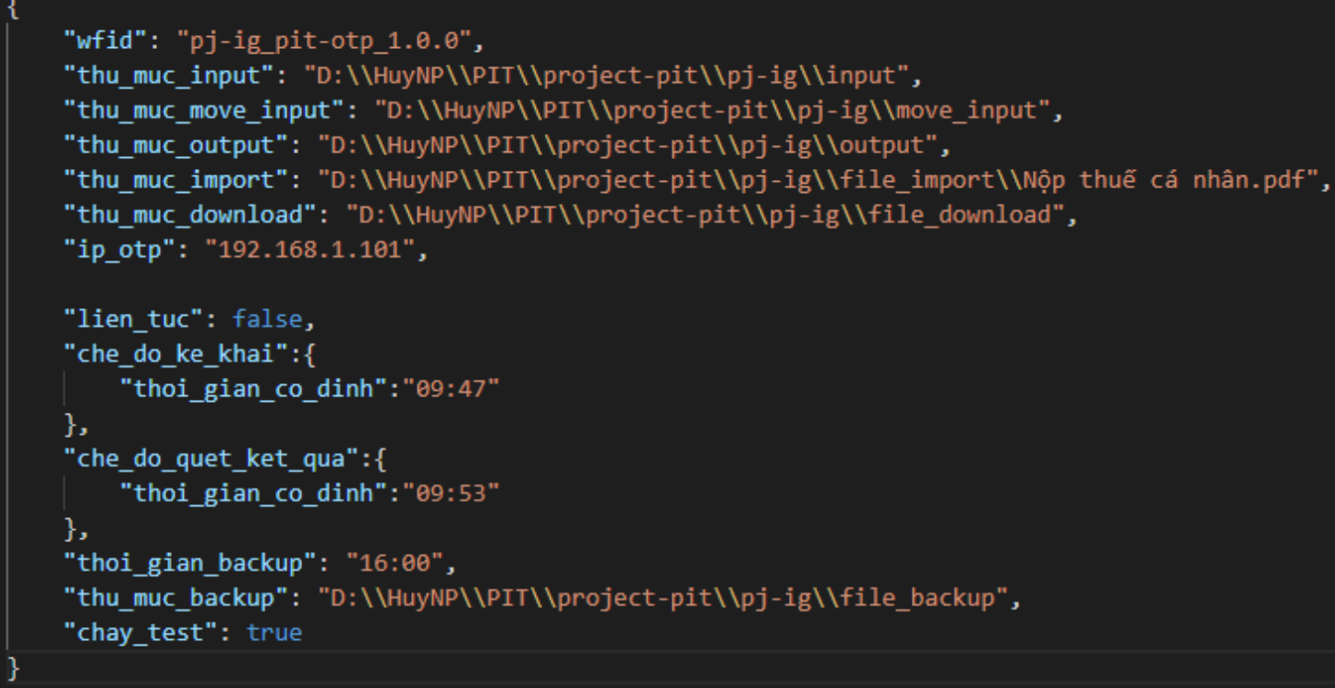
Hình 1 Cấu trúc file config_pj-vpo_robot.json
- “wfid”: tên robot
- “thu_muc_input”: địa chỉ đường dẫn chứa thư mục file input
- “thu_muc_move_input”: địa chỉ đường dẫn của thư mục chứa các file input đã kê khai thuế thành công
- “thu_muc_output”: địa chỉ đường dẫn của thư mục chứa file out đã hoàn thành kê khai thuế
- “thu_muc_import”: địa chỉ đường dẫn của mục chứa các file đính kèm khi kê khai
- “thu_muc_download”: địa chỉ đường dẫn chứa file XML của tờ khai mà robot đã tải về từ hệ thống Thuế khi quét kết quả
- “ip_otp” : địa chỉ ip của tổng đài OTP
- “lien_tuc”: chế độ chạy của robot;
+ true: chạy liên tục
+ false: chạy theo thời gian cố định
- “che_do_ke_khai”: cài đặt thời gian chạy cố định cho chức năng kê khai
(10) “che_do_quet_ket_qua”: cài đặt thời gian chạy cố định cho chức năng quét kết quả
(11) “thoi_gian_backup”: thời gian backup dữ liệu
(12) “thu_muc_backup”: đường dẫn chứa thư mục có dữ liệu backup, ở thư mục backup sẽ lưu lại tất cả dữ liệu trong vòng 90 ngày gồm 90 file backup (tức mỗi ngày 1 file backup tương ứng)

Chạy kê khai
II.1.1. Chạy kê khai theo giờ
- Mô tả chức năng
Chức năng cho phép người dùng cấu hình giờ chạy cố định cho chức năng Kê khai thông tin của robot. Robot sẽ thực hiện chức năng mỗi ngày 1 lần, vào đúng thời gian đã cấu hình.

- Các bước thực hiện
- Sơ đồ thực hiện

- Diễn giải chi tiết
Bước 1: Mở folder pj-ig. Hệ thống hiển thị folder chứa các file như hình bên dưới
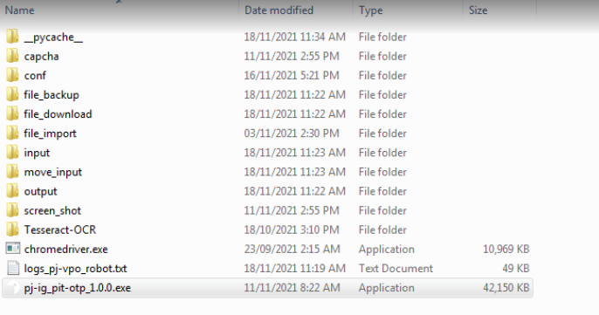
Hình 2 Màn hình folder pj-ig
- Folder _pycache_: platform chạy robot
- Folder capcha: chứa dữ liệu captcha
- Folder conf: chứa file config cấu hình robot chạy
- Folder file_backup: chứa các file dữ liệu đầu vào đã kê khai thông tin thuế
- Folder file_download: chứa các file XML của tờ khai tải về từ hệ thống Thuế
- Folder file_import: chứa các file import đính kèm phụ lục của quy trình vận hành
- Folder Input: chứa file dữ liệu đầu vào kê khai thông tin thuế
- Folder Move_Input: những file đầu vào đã hoàn thành kê khai trên hệ thống thuế sẽ được lưu trữ ở thư mục này
- Folder Output: chứa file dữ liệu đầu ra đã xử lý thông tin trên hệ thống Thuế
(10) Folder screen_shoot: chứa dữ liệu đọc mã captcha
(11) Folder Tesseract-OCR: chứa dữ liệu OCR captcha
(12) Chromedriver: file chạy kết nối giữa robot với trình duyệt để truy cập
(13) File logs_pj-vpo_robot.txt: ghi lại log các thao tác mà robot đã thực hiện
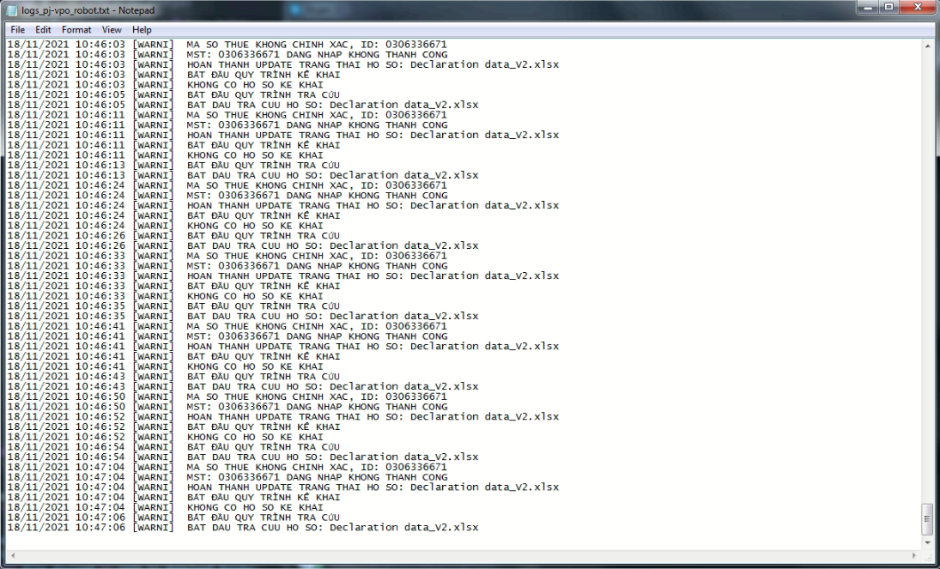
Hình 3 Nội dung file logs_pj-vpo_robot.txt
- File pj-vpo_PIT_x.x.x: file khởi động chạy robot
Người dùng chỉ nên tác động vào: mục (3) để chỉnh sửa file config, mục (14) để khởi động chạy robot sau khi chỉnh sửa file config, không nên tác động vào các mục còn lại để tránh ảnh hưởng đến quy trình
Bước 2: Click chọn folder conf. Màn hình folder conf hiển thị

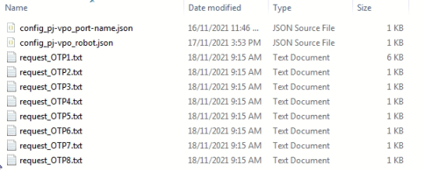
Hình 4 Màn hình folder conf
- “config_pj-vpo_port-name.json”: file cấu hình các port của tổng đài otp
- “config_pj-vpo_robot.json”: file cấu hình chức năng của robot
- Các file “request_OTPx.txt”: file chứa thông tin OTP gửi về khi xác nhận kê khai
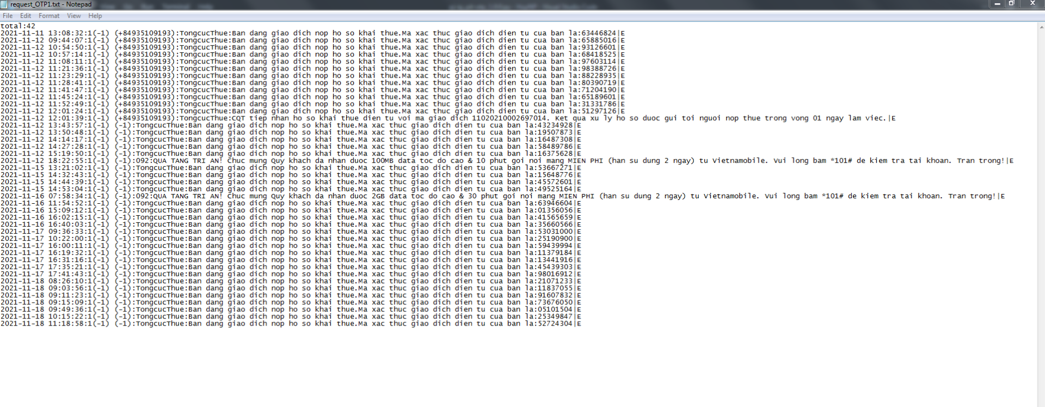
Hình 5 Màn hình 1 file request_OTP

Bước 3: Click mở file config_pj-vpo_robot.json. Hiển thị nội dung file config

Hình 6 Nội dung file config robot
Bước 4: Chỉnh sửa file config để cài đặt robot chạy Kê khai theo chế độ thời gian cố định

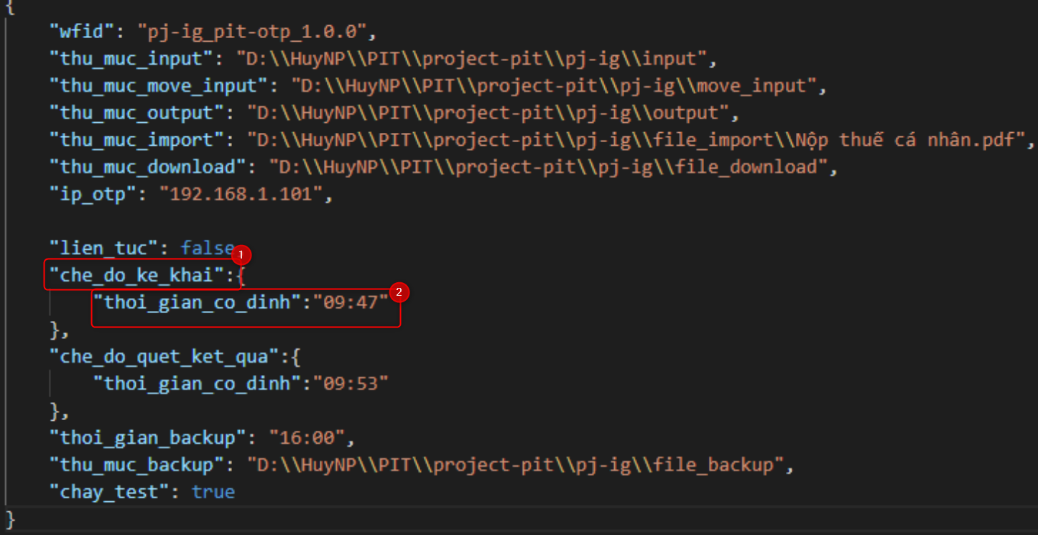
Hình 7 Nội dung cần chỉnh sửa ở file config robot

Để chạy kê khai theo thời gian người dùng cần chỉnh sửa thông tin của vùng 1, vùng 2 đã được đánh dấu như hình trên
- “lien_tuc”: true, => “lien_tuc”:false,
- “thoi_gian_co_dinh” => thời gian cố định (giờ) chạy mà người dùng muốn robot thực hiện chức năng
VD: Muốn robot thực hiện chức năng vào đúng 8:00 hằng ngày thì sửa thành:
“thoi_gian_co_dinh”: “08:00”
Bước 5: Nhấn CTRL+S để lưu thông tin vừa cập nhật

II.1.2. Chạy kê khai liên tục realtime
- Mô tả chức năng
Chức năng cho phép người dùng cấu hình giờ chạy liên tục realtime cho chức năng Kê khai thông tin của robot

- Các bước thực hiện
- Sơ đồ thực hiện

- Diễn giải chi tiết
Bước 1: Mở folder pj-ig. Hệ thống hiển thị folder chứa các file như hình bên dưới
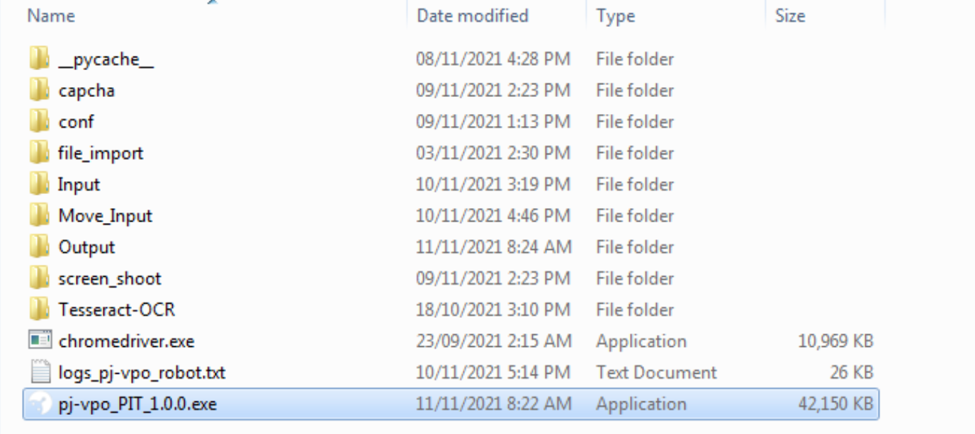
Hình 8 Màn hình folder pj-ig
- Folder _pycache_: platform chạy robot
- Folder capcha: chứa dữ liệu captcha
- Folder conf: chứa file config cấu hình robot chạy
- Folder file_import: chứa các file import đính kèm phụ lục của quy trình vận hành
- Folder Input: chứa file dữ liệu đầu vào kê khai thông tin thuế
- Folder Move_Input: những file đầu vào đã hoàn thành kê khai trên hệ thống thuế sẽ được lưu trữ ở thư mục này
- Folder Output: chứa file dữ liệu đầu ra đã xử lý thông tin trên hệ thống Thuế
- Folder screen_shoot: chứa dữ liệu đọc mã captcha
- Folder Tesseract-OCR: chứa dữ liệu OCR captcha
(10) Chromedriver: file chạy kết nối giữa robot với trình duyệt để truy cập
(11) File logs_pj-vpo_robot.txt: ghi lại log các thao tác mà robot đã thực hiện
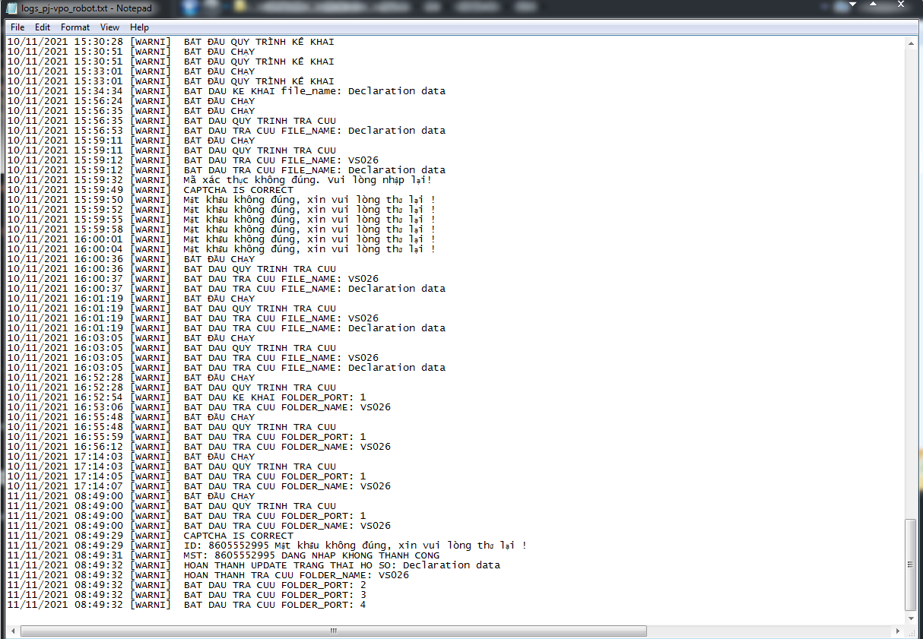
Hình 9 Nội dung file logs_pj-vpo_robot.txt
(12) File pj-vpo_PIT_x.x.x: file khởi động chạy robot
Người dùng chỉ nên tác động vào: mục (3) để chỉnh sửa file config, mục (14) để khởi động chạy robot sau khi chỉnh sửa file config, không nên tác động vào các mục còn lại để tránh ảnh hưởng đến quy trình
Bước 2: Click chọn folder conf. Màn hình folder conf hiển thị

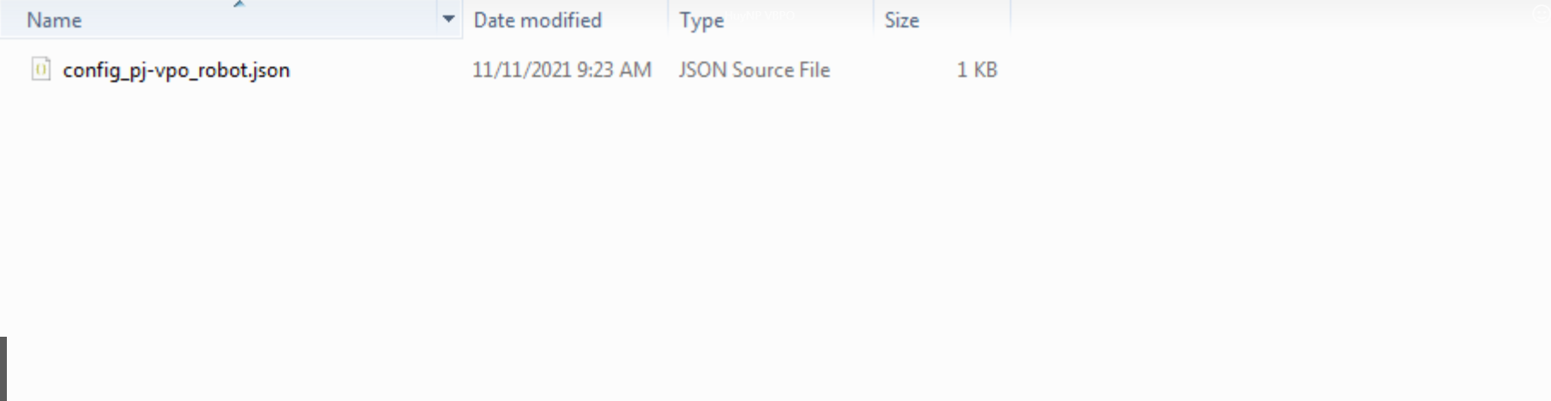
Hình 10 Màn hình folder conf

Bước 3: Click mở file config_pj-vpo_robot.json. Hiển thị nội dung file config

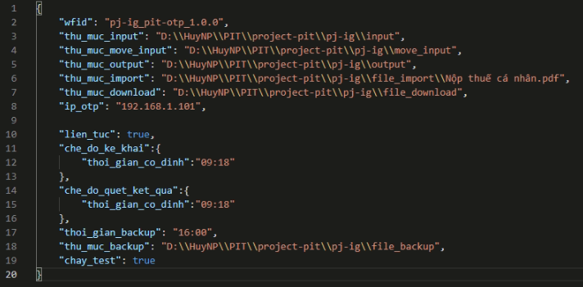
Hình 11 Nội dung file config
Bước 4: Chỉnh sửa file config để cài đặt robot chạy Kê khai theo chế độ thời gian cố định

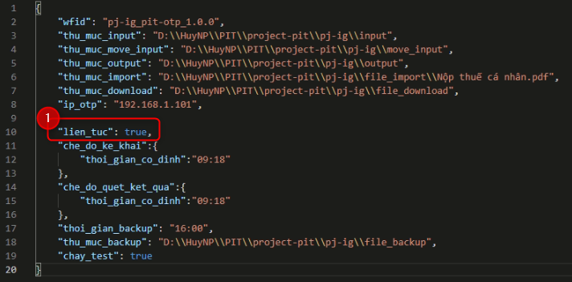
Hình 12 Nội dung cần chính sửa ở file config robot

Để chạy kê khai theo thời gian người dùng cần chỉnh sửa thông tin của vùng 1 được đánh dấu như hình trên từ false sang true
- “lien_tuc”: false, => “lien_tuc”: true
Bước 5: Nhấn CTRL+S để lưu thông tin vừa cập nhật

Quét kết quả
II.2.1. Quét kết quả theo giờ
- Mô tả chức năng
Chức năng cho phép người dùng cấu hình giờ chạy cố định cho chức năng Quét kết quả của robot. Robot sẽ thức hiện chức năng mỗi ngày 1 lần, vào đúng thời gian đã cấu hình.

- Các bước thực hiện
- Sơ đồ thực hiện

- Diễn giải chi tiết
Bước 1: Mở folder pj-ig. Hệ thống hiển thị folder chứa các file như hình bên dưới
Hình 13 Màn hình folder pj-ig
- Folder _pycache_: platform chạy robot
- Folder capcha: chứa dữ liệu captcha
- Folder conf: chứa file config cấu hình robot chạy
- Folder file_backup: chứa các file dữ liệu đầu vào đã kê khai thông tin thuế
- Folder file_download: chứa các file XML của tờ khai tải về từ hệ thống Thuế
- Folder file_import: chứa các file import đính kèm phụ lục của quy trình vận hành
- Folder Input: chứa file dữ liệu đầu vào kê khai thông tin thuế
- Folder Move_Input: những file đầu vào đã hoàn thành kê khai trên hệ thống thuế sẽ được lưu trữ ở thư mục này
- Folder Output: chứa file dữ liệu đầu ra đã xử lý thông tin trên hệ thống Thuế
(10) Folder screen_shoot: chứa dữ liệu đọc mã captcha
(11) Folder Tesseract-OCR: chứa dữ liệu OCR captcha
(12) Chromedriver: file chạy kết nối giữa robot với trình duyệt để truy cập
(13) File logs_pj-vpo_robot.txt: ghi lại log các thao tác mà robot đã thực hiện
Hình 14 Nội dung file logs_pj-vpo_robot.txt
(14) File pj-vpo_PIT_x.x.x: file khởi động chạy robot
Người dùng chỉ nên tác động vào: mục (3) để chỉnh sửa file config, mục (14) để khởi động chạy robot sau khi chỉnh sửa file config, không nên tác động vào các mục còn lại để tránh ảnh hưởng đến quy trình
Bước 2: Click chọn folder conf. Màn hình folder conf hiển thị

Hình 15 Màn hình folder conf
- “config_pj-vpo_port-name.json”: file cấu hình các port của tổng đài otp
- “config_pj-vpo_robot.json”: file cấu hình chức năng của robot
- Các file “request_OTPx.txt”: file chứa thông tin OTP gửi về khi xác nhận kê khai
Hình 16 Màn hình 1 file request_OTP

Bước 3: Click mở file config_pj-vpo_robot.json. Hiển thị nội dung file config

Hình 17 Nội dung file config
Bước 4: Chỉnh sửa file config để cài đặt robot chạy Quét kết quả theo chế độ thời gian cố định
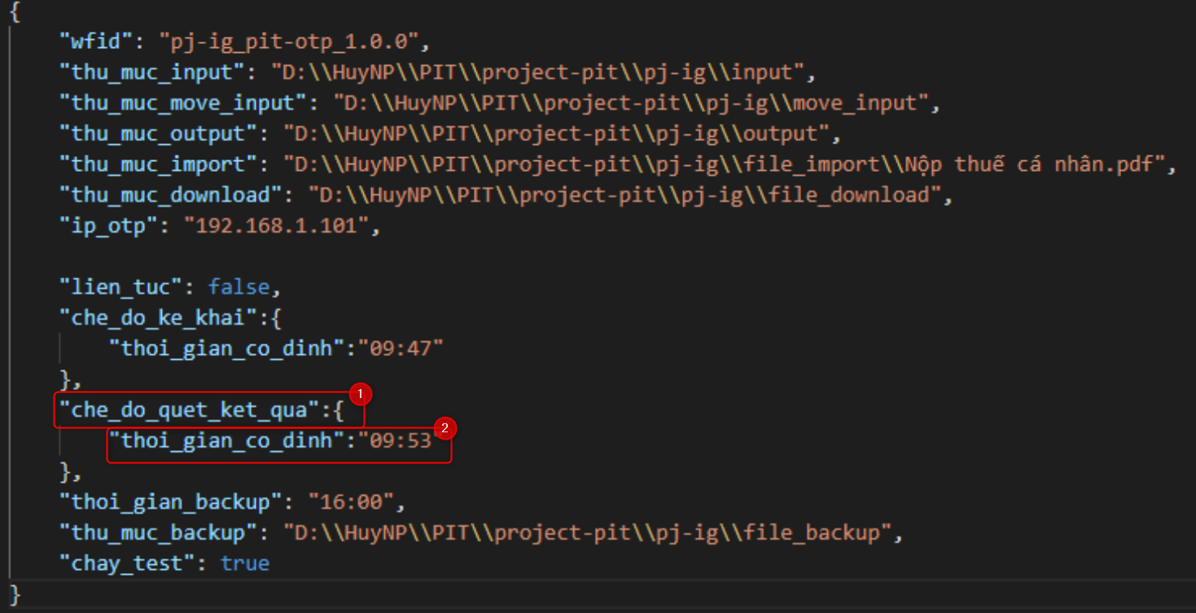
Hình 18 Nội dung cần chỉnh sửa ở file config robot

Để chạy quét kết quả theo thời gian người dùng cần chỉnh sửa thông tin của vùng 1, vùng 2 đã được đánh dấu như hình trên
- “lien_tuc”: true, => “lien_tuc”:false,
- “thoi_gian_co_dinh” => giờ chạy mà người dùng muốn robot thực hiện chức năng
VD: Muốn robot thực hiện chức năng vào đúng 8:00 hằng ngày thì sửa thành:
“thoi_gian_co_dinh”: “08:00”
Bước 5: Nhấn CTRL+S để lưu thông tin vừa cập nhật

II.2.2. Chạy Quét kết quả liên tục realtime
- Mô tả chức năng
Chức năng cho phép người dùng cấu hình giờ chạy liên tục realtime cho chức năng Kê khai thông tin của robot
- Các bước thực hiện
- Sơ đồ thực hiện

- Diễn giải chi tiết
Bước 1: Mở folder pj-ig. Hệ thống hiển thị folder chứa các file như hình bên dưới
Hình 19 Màn hình folder pj-ig
- Folder _pycache_: platform chạy robot
- Folder capcha: chứa dữ liệu captcha
- Folder conf: chứa file config cấu hình robot chạy
- Folder file_backup: chứa các file dữ liệu đầu vào đã kê khai thông tin thuế
- Folder file_download: chứa các file XML của tờ khai tải về từ hệ thống Thuế
- Folder file_import: chứa các file import đính kèm phụ lục của quy trình vận hành
- Folder Input: chứa file dữ liệu đầu vào kê khai thông tin thuế
- Folder Move_Input: những file đầu vào đã hoàn thành kê khai trên hệ thống thuế sẽ được lưu trữ ở thư mục này
- Folder Output: chứa file dữ liệu đầu ra đã xử lý thông tin trên hệ thống Thuế
(10) Folder screen_shoot: chứa dữ liệu đọc mã captcha
(11) Folder Tesseract-OCR: chứa dữ liệu OCR captcha
(12) Chromedriver: file chạy kết nối giữa robot với trình duyệt để truy cập
(13) File logs_pj-vpo_robot.txt: ghi lại log các thao tác mà robot đã thực hiện
Hình 20 Nội dung file logs_pj-vpo_robot.txt
(14) File pj-vpo_PIT_x.x.x: file khởi động chạy robot
Người dùng chỉ nên tác động vào: mục (3) để chỉnh sửa file config, mục (14) để khởi động chạy robot sau khi chỉnh sửa file config, không nên tác động vào các mục còn lại để tránh ảnh hưởng đến quy trình
Bước 2: Click chọn folder conf. Màn hình folder conf hiển thị

Hình 21 Màn hình folder conf
- “config_pj-vpo_port-name.json”: file cấu hình các port của tổng đài otp
- “config_pj-vpo_robot.json”: file cấu hình chức năng của robot
- Các file “request_OTPx.txt”: file chứa thông tin OTP gửi về khi xác nhận kê khai
Hình 22 Màn hình 1 file request_OTP

Bước 3: Click mở file config_pj-vpo_robot.json. Hiển thị nội dung file config

Hình 23 Nội dung file config
Bước 4: Chỉnh sửa file config để cài đặt robot chạy Kê khai theo chế độ thời gian cố định

Hình 24 Nội dung cần chỉnh sửa ở file config robot

Để chạy kê khai theo thời gian người dùng cần chỉnh sửa thông tin của vùng 1 được đánh dấu như hình trên từ false sang true
- “lien_tuc”: false, => “lien_tuc”: true
Bước 5: Nhấn CTRL+S để lưu thông tin vừa cập nhật

Chỉnh sửa cấu hình port
II.3.1. Mô tả chức năng
Chức năng cho phép người dùng cấu hình thông tin tên port và số điện thoại tương ứng với từng port của thiết bị tổng đài
II.3.2. Các bước thực hiện
- Sơ đồ thực hiện

- Diễn giải chi tiết
Bước 1: Mở folder pj-ig. Hệ thống hiển thị folder chứa các file như hình bên dưới
Hình 25 Màn hình folder pj-ig
- Folder _pycache_: platform chạy robot
- Folder capcha: chứa dữ liệu captcha
- Folder conf: chứa file config cấu hình robot chạy
- Folder file_backup: chứa các file dữ liệu đầu vào đã kê khai thông tin thuế
- Folder file_download: chứa các file XML của tờ khai tải về từ hệ thống Thuế
- Folder file_import: chứa các file import đính kèm phụ lục của quy trình vận hành
- Folder Input: chứa file dữ liệu đầu vào kê khai thông tin thuế
- Folder Move_Input: những file đầu vào đã hoàn thành kê khai trên hệ thống thuế sẽ được lưu trữ ở thư mục này
- Folder Output: chứa file dữ liệu đầu ra đã xử lý thông tin trên hệ thống Thuế
(10) Folder screen_shoot: chứa dữ liệu đọc mã captcha
(11) Folder Tesseract-OCR: chứa dữ liệu OCR captcha
(12) Chromedriver: file chạy kết nối giữa robot với trình duyệt để truy cập
(13) File logs_pj-vpo_robot.txt: ghi lại log các thao tác mà robot đã thực hiện
Hình 26 Nội dung file logs_pj-vpo_robot.txt
(14) File pj-vpo_PIT_x.x.x: file khởi động chạy robot
Người dùng chỉ nên tác động vào: mục (3) để chỉnh sửa file config, mục (14) để khởi động chạy robot sau khi chỉnh sửa file config, không nên tác động vào các mục còn lại để tránh ảnh hưởng đến quy trình
Bước 2: Click chọn folder conf. Màn hình folder conf hiển thị

Hình 27 Màn hình folder conf
- “config_pj-vpo_port-name.json”: file cấu hình các port của tổng đài otp
- “config_pj-vpo_robot.json”: file cấu hình chức năng của robot
- Các file “request_OTPx.txt”: file chứa thông tin OTP gửi về khi xác nhận kê khai
Hình 28 Màn hình 1 file request_OTP

Bước 3: Click mở file config_pj-vpo_port_name.json. Hiển thị nội dung file config

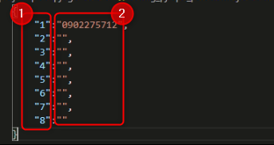
Hình 29 Màn hình Config cấu hình số điện thoại và tên của từng port

Vùng 1: Tên của từng port của thiết bị. Ở đây có 8 port nên tên của từng port sẽ tương ứng từ 1 – 8
Vùng 2: Số điện thoại tương ứng với từng port
Người dùng có thể chỉnh sửa 2 thông tin trên và các thông tin chỉnh sửa phải đúng để đảm bảo robot chạy đúng luồng
Bước 4: Nhấn CTRL+S để lưu thông tin vừa cập nhật
Lưu ý: Sau khi hoàn thành chỉnh sửa file config_pj-vpo_port_name.json người dùng nên nhấn mở file pj-vpo_PIT_x.x.x ở folder pj-vpo để khởi động chạy lại robot theo thông tin đã cập nhật ở file config_pj-vpo_port_name.json.

